Федеральное государственное бюджетное образовательное учреждение высшего образования «Красноярский государственный медицинский университет имени профессора В.Ф. Войно-Ясенецкого»
Министерства здравоохранения Российской Федерации
Фармацевтический колледж

Дневник

Учебной практики
по МДК 04.01 «Теория и практика лабораторных микробиологических и иммунологических исследований»

Ермаковой Марии Максимовны

ФИО

Место прохождения практики: Фармацевтический колледж

с «26» июня 2023г. по «01» июля 2023г.

Руководитель практики: преподаватель Донгузова Е. Е

Красноярск, 2023
Оглавление
Программа учебной практики 4
Цель учебной практики: 4
Задачи учебной практики 5
Тематический план учебной практики 5
График выхода на работу 6
ПЕРВЫЙ ЭТАП БАКТЕРИОЛОГИЧЕСКОГО ИССЛЕДОВАНИЯ 7
Забор материала для исследования с выходом на внешние объекты. 7
ВТОРОЙ ЭТАП БАКТЕРИОЛОГИЧЕСКОГО ИССЛЕДОВАНИЯ 9
Приготовление простых питательных сред. Посев на питательные среды исследуемых объектов различными способами. 9
ТРЕТИЙ ЭТАП БАКТЕРИОЛОГИЧЕСКОГО ИССЛЕДОВАНИЯ 16
Изучение морфологических и культуральных свойств выращенных культур. Приготовление дифференциально-диагностических сред. Пересев на чистую культуру. 16
ЧЕТВЕРТЫЙ ЭТАП БАКТЕРИОЛОГИЧЕСКОГО ИССЛЕДОВАНИЯ 22
Проверка чистоты культуры. Приготовление дифференциально-диагностических сред. Пересев на дифференциально-диагностические среды. 22
ПЯТЫЙ ЭТАП БАКТЕРИОЛОГИЧЕСКОГО ИССЛЕДОВАНИЯ 25
Учет результатов. Утилизация отработанного материала. 25
ЛИСТ ЛАБОРАТОРНЫХ ИССЛЕДОВАНИЙ 29
ОТЧЕТ ПО УЧЕБНОЙ ПРАКТИКЕ 30
Цифровой отчет 30
Текстовой отчет 31
ХАРАКТЕРИСТИКА 32

В результате учебной практики обучающийся должен

Приобрести практический опыт:

ПО 1. - применения техники бактериологических, вирусологических, микологических и иммунологических исследований.
Освоить
Умения:
У.1 Принимать, регистрировать, отбирать клинический материал, пробы объектов внешней среды и пищевых продуктов;
У.2 Готовить исследуемый материал, питательные среды, реактивы и оборудование для проведения микроскопических, микробиологических и серологических исследований;
У.3 Проводить микробиологические исследования клинического материала, проб объектов внешней среды и пищевых продуктов;
У.4 Оценивать результат проведенных исследований, вести учетно-отчетную документацию;
У.8 Проводить утилизацию отработанного материала, дезинфекцию и стерилизацию, используемой в лаборатории посуды, инструментария, средств защиты рабочего места и аппаратуры;
Знания:
З.1 Задачи, структура, оборудование, правила работы и техники безопасности в микробиологической лаборатории;
З.2 Общие характеристики микроорганизмов, имеющие значение для лабораторной диагностики;
З.3Требования к организации работы с микроорганизмами III - IV групп патогенности;

Программа учебной практики

В результате прохождения практики студенты должны уметь самостоятельно:
- Организовать рабочее место для проведения микробиологических исследований.
- Готовить препарат для окраски, выполнять методики окраски согласно алгоритмам
- Готовить питательные среды и производить посев.
- Делать выводы по проведенным исследованиям.
- Пользоваться приборами в лаборатории.
- Провести дезинфекцию биоматериала, отработанной посуды, стерилизацию лабораторной посуды.

По окончании практики студент должен
представить в колледж следующие документы:
- Дневник с оценкой за практику;
- Текстовый отчет по практике (положительные и отрицательные стороны практики, предложения по улучшению подготовки в колледже, организации и проведению практики).

Цель учебной практики:

Ознакомление со структурой микробиологической лаборатории и организацией работы среднего медицинского персонала. Формирование основ социально-личностной компетенции путем приобретения студентом навыков межличностного общения с медицинским персоналом и пациентами;

Задачи учебной практики

- изучить нормативную документацию;
- регистрировать исследуемый материал;
- готовить рабочее место;
- проводить микробиологические исследования, проб объектов внешней среды или пищевых продуктов;
- оценить результат проведенных исследований;
- проводить утилизацию отработанного материала.

Тематический план учебной практики

№ | Наименование разделов и тем практики | Количество
 |  | дней | часов
1. | Забор материала для исследования с выходом на внешние объекты.  Оформление электронного дневника | 1 | 4  2
2 | Приготовление простых питательных сред. Посев на питательные среды исследуемых объектов различными способами  Оформление электронного дневника | 1 | 4  2
3 | Изучение морфологических и культуральных свойств выращенных культур. Приготовление дифференциально-диагностических сред. Пересев на чистую культуру  Оформление электронного дневника | 1 | 4  2
4 | Проверка чистоты культуры. Пересев на дифференциально-диагностические среды.  Оформление электронного дневника | 1 | 4  2
5 | Учет результатов. Утилизация отработанного материала.  Оформление электронного дневника | 1 | 4  2
6 | Зачет | 1 | 6
Итого |  | 6 | 36

График выхода на работу

№ п/п | Даты | Часы работы | Подпись руководителя
1 | 26.06.2023 | 8:00-13:35
2 | 27.06.2023 | 8:00-13:35
3 | 28.06.2023 | 8:00-13:35
4 | 29.06.2023 | 8:00-13:35
5 | 30.06.2023 | 8:00-13:35
6 | 01.07.2023 | 8:00-13:35

ПЕРВЫЙ ЭТАП БАКТЕРИОЛОГИЧЕСКОГО ИССЛЕДОВАНИЯ

Забор материала для исследования с выходом на внешние объекты.

Инструктаж:
1.Работа в микробиологической лаборатории требует строго соблюдать правила, т.к исследование проводится с патогенными микроорганизмами. Соблюдение этих правил необходимо для обеспечение не только личной безопасности, но и безопасности окружающих.
2.Находиться и работать в лаборатории в халатах, колпаках и сменной обуви.
3. Пользоваться только отведенным рабочим местом и оборудованием, как меньше ходить по лаборатории.
4. Не принимать пищу.
5. Не выносить материал, посуду, оборудование из лаборатории.
6. Соблюдать чистоту и опрятность. До и после работы следует мыть руки и обрабатывать рабочий стол дезинфицирующим раствором.
7. После работы с патогенным и условно патогенным материалом, инструменты, посуду, предметные стекла подлежат обеззараживанию в дезинфицирующем растворе, либо в автоклаве, любо в пламени спиртовки.
8. Если разобьется посуда или разольется жидкость, содержащая заразный материал, необходимо сообщить об этом руководителю и тщательно все продезинфицировать.
Бактериологическое исследование используется для выделения м/о и изучение их свойств с целью определение их вида.
Состоит из 4 этапов.
1. Приготовление питательных сред для выявления чистой культуры и первичный посев исследуемого материала.
2. Изучение культуральных свойств, приготовление дифференциально-диагностических сред, посев исследуемого материала и изучение морфологических и тинкториальных свойств.
3. Изучение ферментативных свойств.
4. Учет результатов.

Вывод: Прошли инструктаж по технике безопасности и изучили нормативные документы: Санитарно-эпидемиологические правила СП 1.3.2322-08, СП 1.3.2322-08. Безопасность работы с микроорганизмами III - IV групп патогенности (опасности) и возбудителями паразитарных болезней.

ВТОРОЙ ЭТАП БАКТЕРИОЛОГИЧЕСКОГО ИССЛЕДОВАНИЯ

Приготовление простых питательных сред. Посев на питательные среды исследуемых объектов различными способами.

Заполнить таблицу «Классификация питательных сред».

Таблица 1. Классификация питательных сред

Способ классификации | Виды питательных сред | Состав | Стерилизация | Примеры
По составу | Простые | МПА, МПБ, пептонная вода | Автоклавирование при 120 град. 20 мин | МПБ, МПА, пептонная вода
 | Сложные | Простые среды+кровь\сыворотка, углеводы | Автоклавирование текучим паром при 100градусах 30-60 мин | Кровяной агар, сахарный агар
По консистенции | Жидкие | МПБ, среды Гисса | Бактериальные фильтры | МПБ, среды Гисса
 | Полужидкие | МПБ + 1% агар-агар | Бактериальные фильтры\холодная стерилизация | Полужидкий агар
 | Плотные | МПБ + 3% агар-агар | Текучим паром при 100 градусах 40-60 мин | МПА, кровяной агар, среды Эндо
По назначению | Основные | Крахмал, сахароза, мясные отходы, поваренная соль, МПБ | Автоклавирование при 120 градусах 40-60 мин | МПА, МПБ, пептонная вода
 | Специальные | МПБ + сахар\кровь\сыворотка | Текучим паром при 100 градусах 45-60 мин | Кровяной агар
 | Дифференциально-диагностические | Простые среды + углеводы, индикатор | Бактериальные фильтры | Среда Эндо
 | Элективные | Простые среды + антибиотики\соли | Холодная стерилизация | Среда Эндо
 | Консервирующие | Простые среды + глицерин | Текучим паром с выдержкой среды в термостате 30 мин | Глицериновая смесь
 | Хромогенные | Простые среды + хромогены | Текучим паром при 100 градусах 45-60 мин | Хромогенные среды

Запишите требования, предъявляемые к средам.
1. Они должны содержать источники азота и углерода, неорганические соединения, микроэлементы, а также факторы роста, витамины, в основном группы В. В качестве универсального источника азота используют пептоны. Пептоны – это продукты гидролизного расщепления мяса или казеина. В них содержатся полипептиды, аминокислоты и основные минеральные вещества. В качестве универсального источника углерода в питательные среды добавляют углеводы (сахара) – глюкозу, лактозу, сахарозу; органические кислоты – молочную, лимонную и др.; многоатомные спирты – манит, глицерин, сорбит и др.
2. Питательные среды должны иметь определенную реакцию среды. Так, для большинства кокковых, гнилостных и патогенных микроорганизмов оптимум рН 7,0-7,4, плесневые грибы, дрожжи, молочнокислые микроорганизмы лучше развиваются при рН 6,0.
3. Питательная среда должна быть стерильной, т.е. не содержать микроорганизмов.
4. Питательная среда должна быть влажной, так как питание у микроорганизмов осуществляется по законам диффузии и осмоса. Многие среды должны быть прозрачными для того, чтобы можно было различить на них рост микроорганизмов и наблюдать за физиологическими изменениями, происходящими в результате их жизнедеятельности
Запишите этапы приготовление питательных сред
1. Изучение инструкции по приготовлению питательной среды.
2. Взятие навески питательной среды и нужного объема дистиллированной воды.
3. Варка.
4.Установление рН.
5. Осветление.
6.Фильтрация.
7.Разлив.
8.Стерилизация.
9. Контроль.

Приготовьте среду МПА и ЭНДО

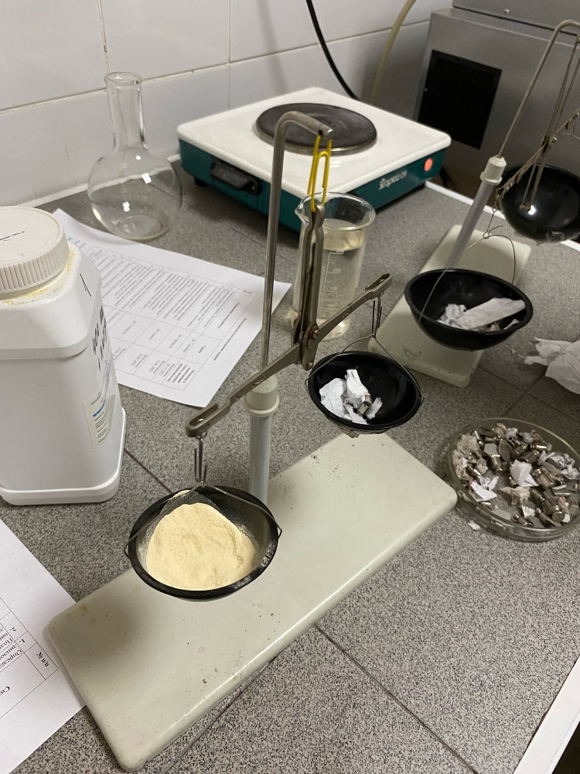
Расчёт и взвешивание ингредиентов

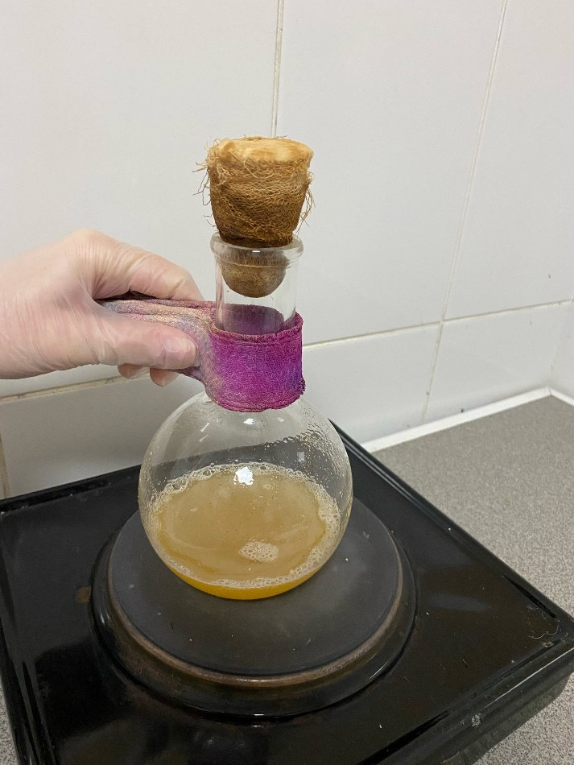
Растворение и варка среды
Провести посев исследуемого материала
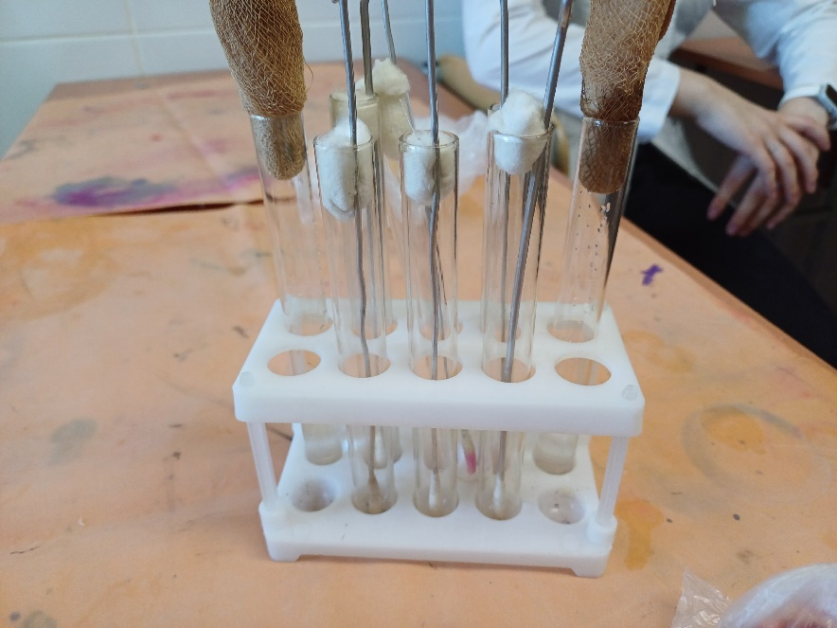
Тампон, физиологический раствор, пинцет, штатив, спиртовка
Мазок был взят с полки с готовой продукцией из продуктового магазина

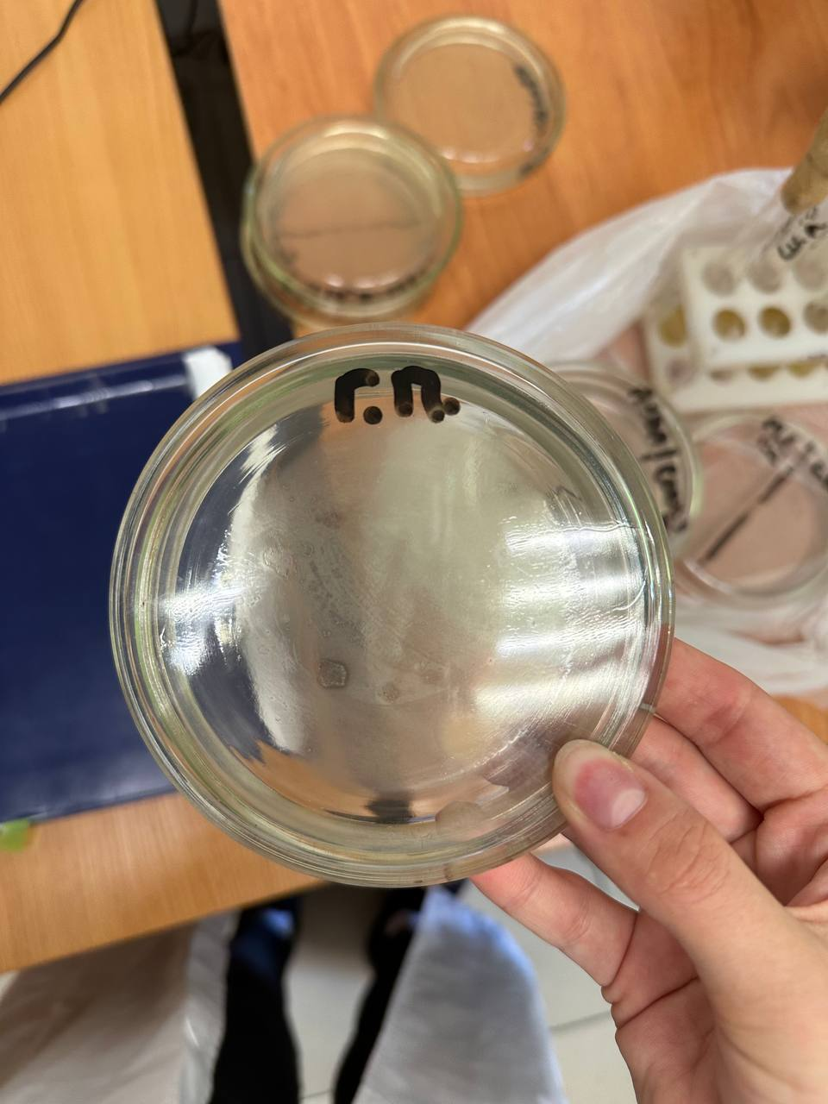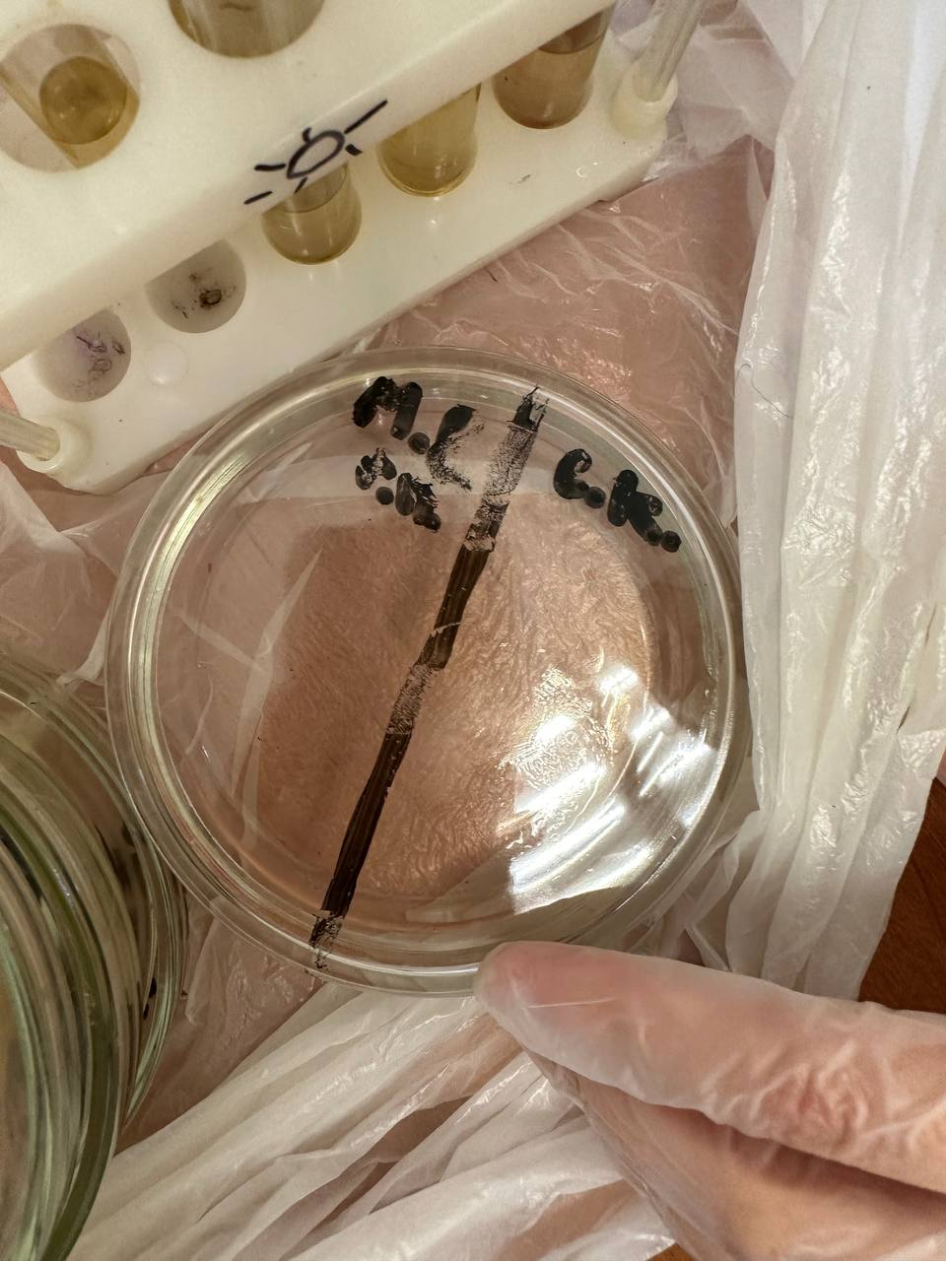
Разлив среды и посев биоматериала на среды

Посев шпателем
Материал наносят на поверхность среды петлей или пипеткой, затем стеклянным или металлическим шпателем тщательно втирают по всей поверхности агара, вращая полуоткрытую чашку. После посева стеклянный шпатель помещают в дезинфицирующий раствор, металлический — прокаливают в пламени горелки.
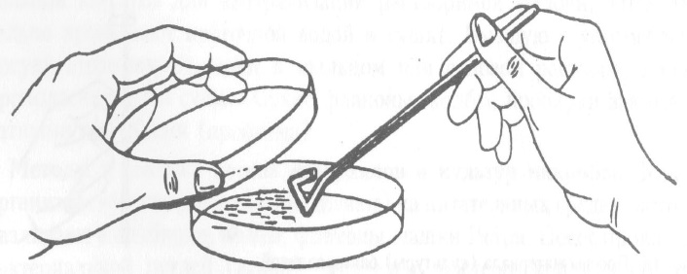
Посев «газоном»
1 мл исследуемого материала (жидкая бульонная культура или взвесь микробов в физиологическом растворе) наносят пипеткой на поверхность среды и тщательно распределяют жидкость по всей поверхности чашки. Избыток материала отсасывают пипеткой и вместе с ней помещают в дезинфицирующий раствор.

Приготовить почвенную взвесь
Взвесить 10 г почвы и поместить в термостойкую колбу. Затем добавить 100 мл воды. Взболтать, довести до кипения для уничтожения не споровых микроорганизмов.
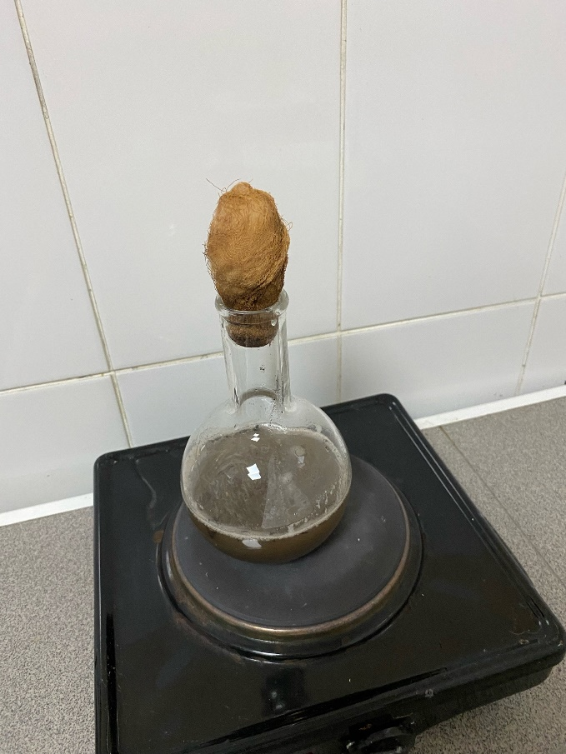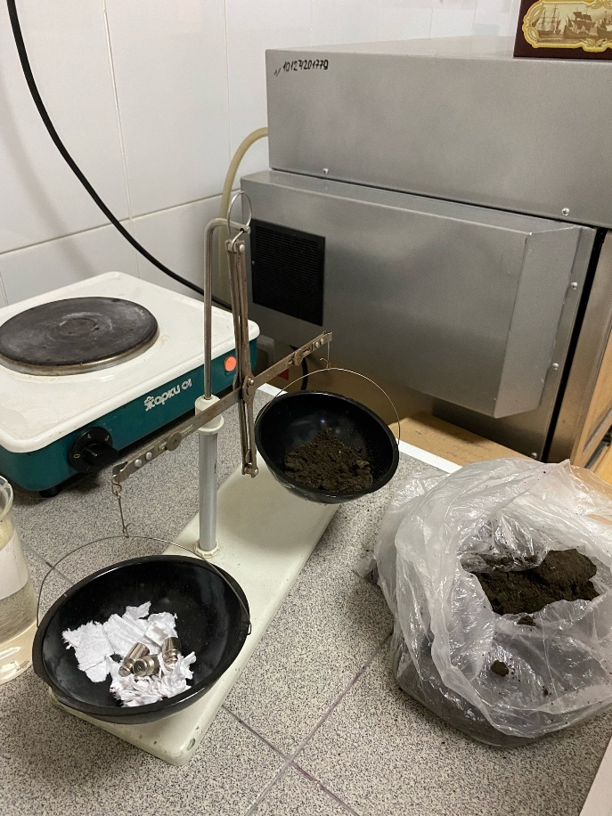
Вывод: я ознакомилась с правилами приготовления питательных сред, взятия мазка и посева культуры. Сварила питательные среды, взяла мазок и произвела посев на чашку Петри (среда Эндо и МПА) и жидкую питательную среду (МПБ) тампоном.

ТРЕТИЙ ЭТАП БАКТЕРИОЛОГИЧЕСКОГО ИССЛЕДОВАНИЯ

Изучение морфологических и культуральных свойств выращенных культур. Приготовление дифференциально-диагностических сред. Пересев на чистую культуру.

Определение культуральных свойств микроорганизмов на плотной и жидкой средах (в соответствии с чек-листом)
1. Рассмотреть чашку с колониями в проходящем свете невооруженным глазом, отобрать «подозрительную» изолированную колонию и отметить ее карандашом по стеклу или маркером
2. Взять линейку и измерить диаметр колонии со дна чашки
3. Открыть чашку, рассмотреть «подозрительную» колонию с помощью лупы. Чашку закрыть.
4. Охарактеризовать колонию по следующим критериям: - форма (правильная круглая, неправильная); - размер (мм); - цвет (бесцветная, белая, желтая, кремовая и т.д.); - профиль (плоская, выпуклая, кратерообразная, конусообразная и т.д.); - поверхность (гладкая, шероховатая, морщинистая и т.д.); - характер края (ровный, неровный, фестончатый, зубчатый и т.д.); - прозрачность (прозрачная, непрозрачная, полупрозрачная); - структура (однородная, зернистая, радиально исчерченная и т.д.) Описать колонии с использованием таблицы 2.
Таблица 2. Характеристика колоний
№ | Размер колонии | Поверхность | Края | Цвет
1 | Малая | Гладкая | Ровный | Белый
2 | Большая | Гладкая | Ровный | Белый

5. Взять штатив с посевом культуры микроорганизма в жидкой среде. Рассмотреть характер роста в проходящем свете, сравнивая с пробиркой со стерильной средой.
6. Описать рост микроорганизма в жидкой среде по следующим критериям: - интенсивность роста (скудный, умеренный, обильный); - характер роста (диффузное помутнение, придонный, пристеночный рост, поверхностный рост). Описать колонии с использованием таблицы 3.
Результат роста м/о на жидкой среде:
Интенсивность роста-умеренный
Характер роста-диффузное помутнение

Таблица 3 – Характеристика колоний
№ | Название пигмента | Характеристика | Микроорганизмы вырабатывающие пигменты
1 | Виоласеин | Сине-фиолетовый пигмент, производный индола | Хромобактерии
2 | Пиоцианин | Синий цвет, феназиановый класс | Синегнойная палочка
3 | Флюоресцин | Пигмент зеленого цвета, водорастворим | Флюоресцирующие палочки

Определите морфологические свойства культуры.
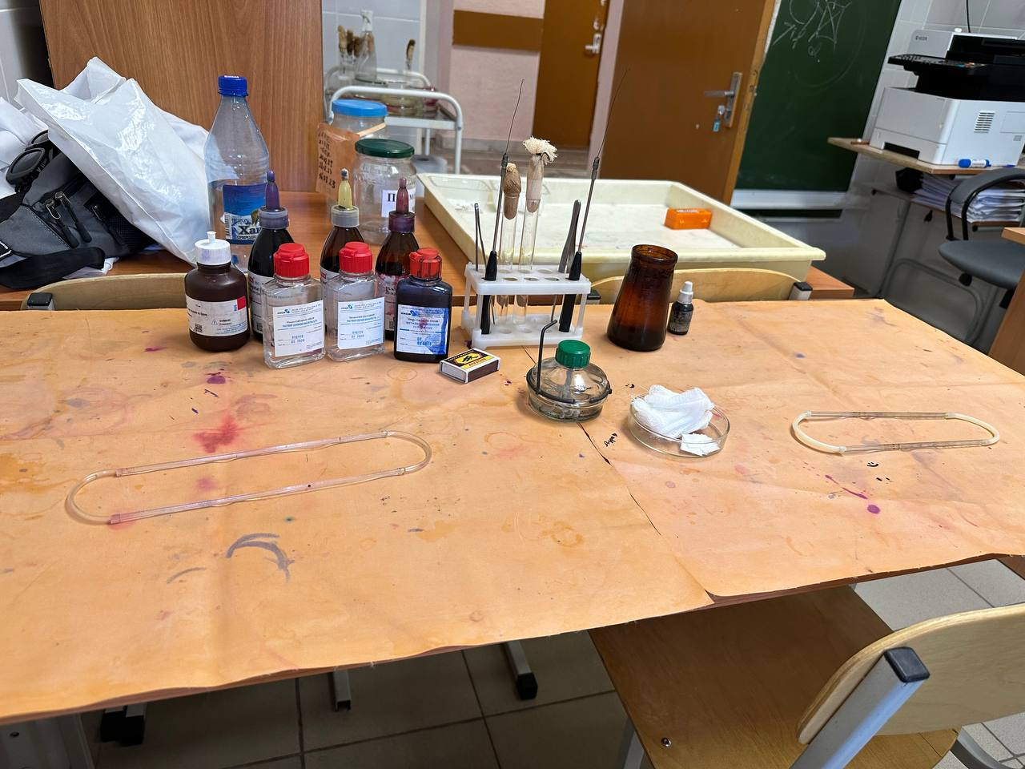
Подготовка рабочего стола к работе
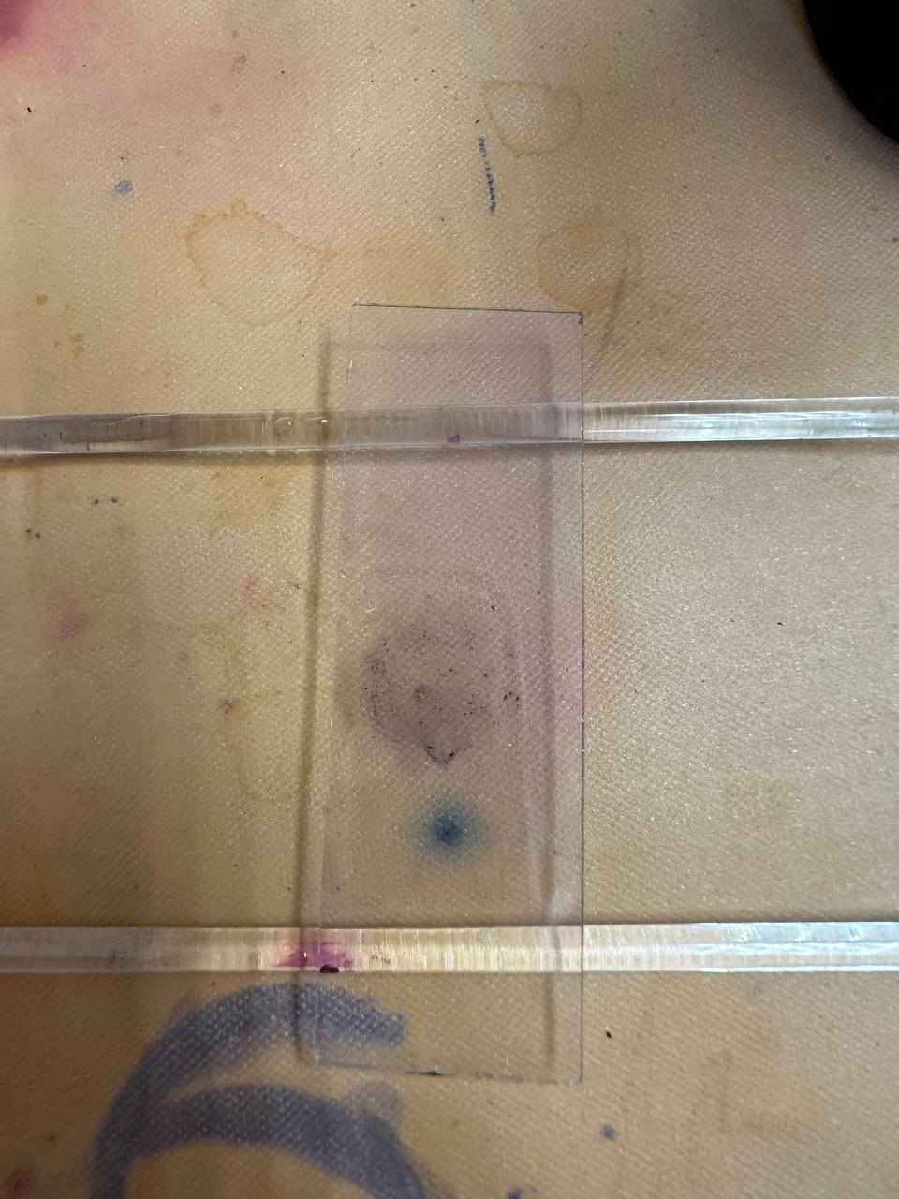
Приготовленный мазок по окраске по Грамму
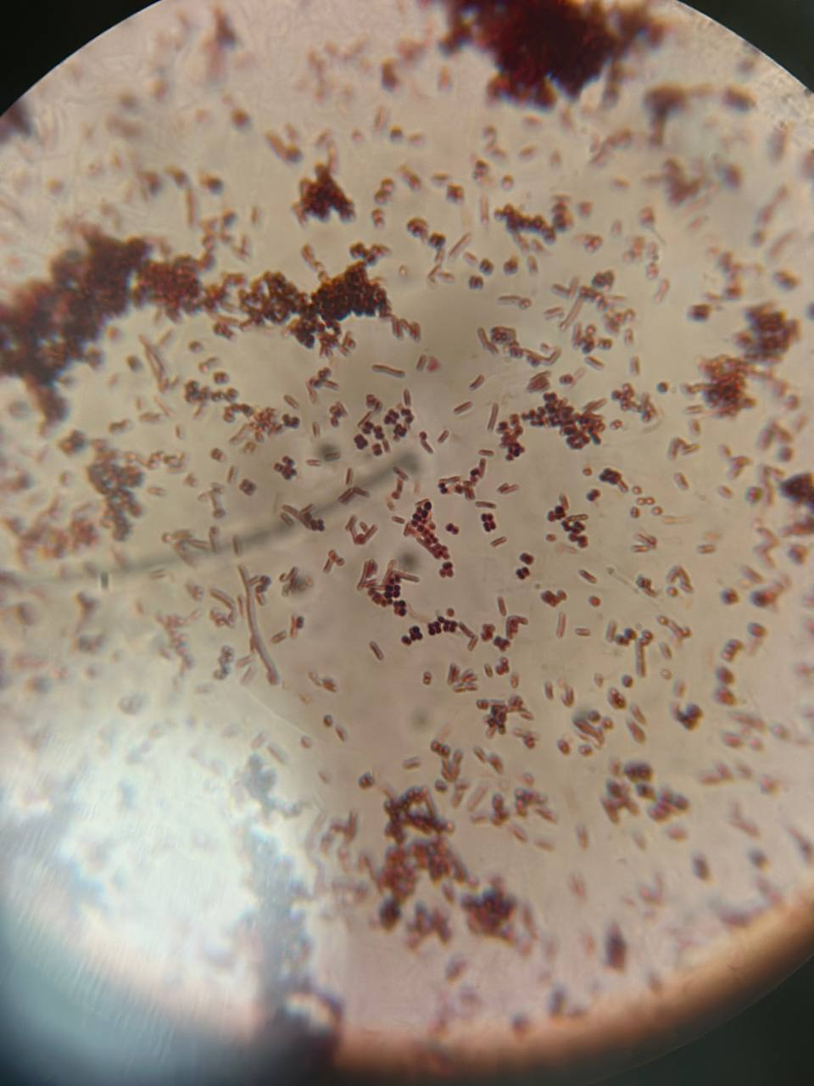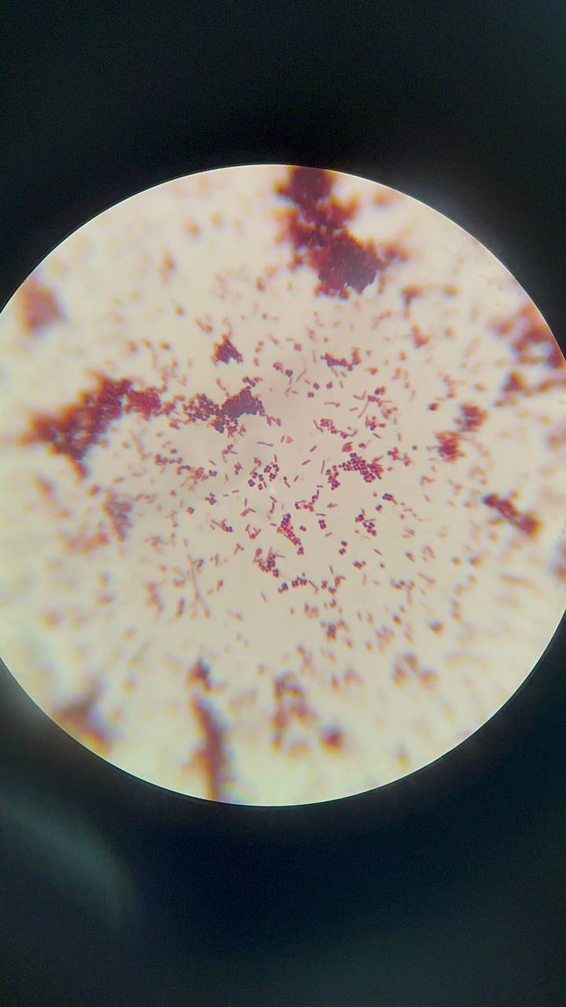
Результат мазка по Грамму. Обнаружены Гр- палочки, монококки, диплококки, тетракокки и стафилококки.
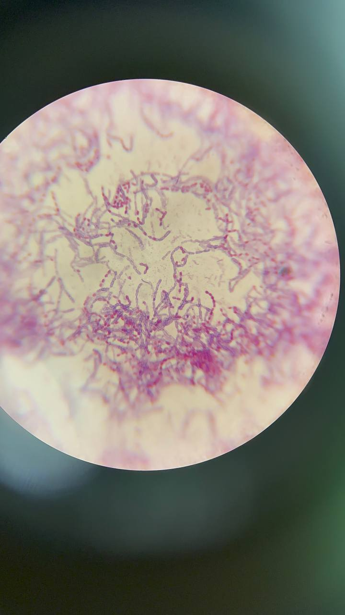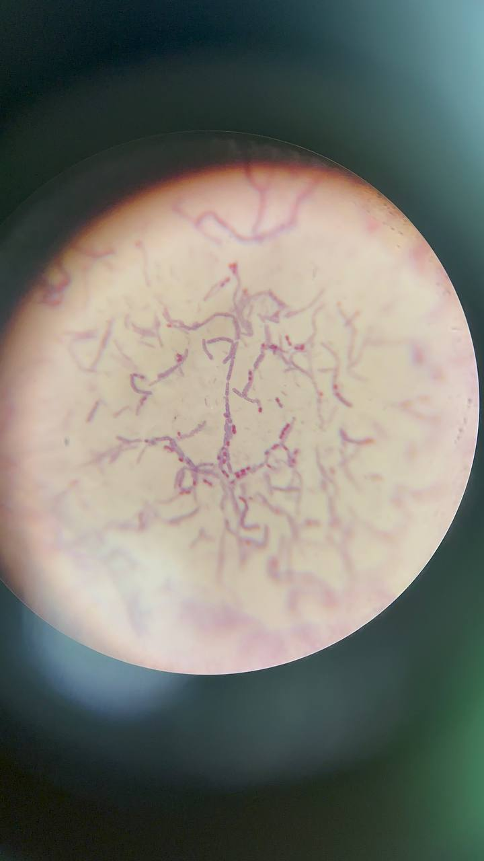
Результат окрашивания по методу Ожешки и Циля-Нильсона. Обнаружены споры и вегетативные формы, а также кислоустойчивые сапрофиты.
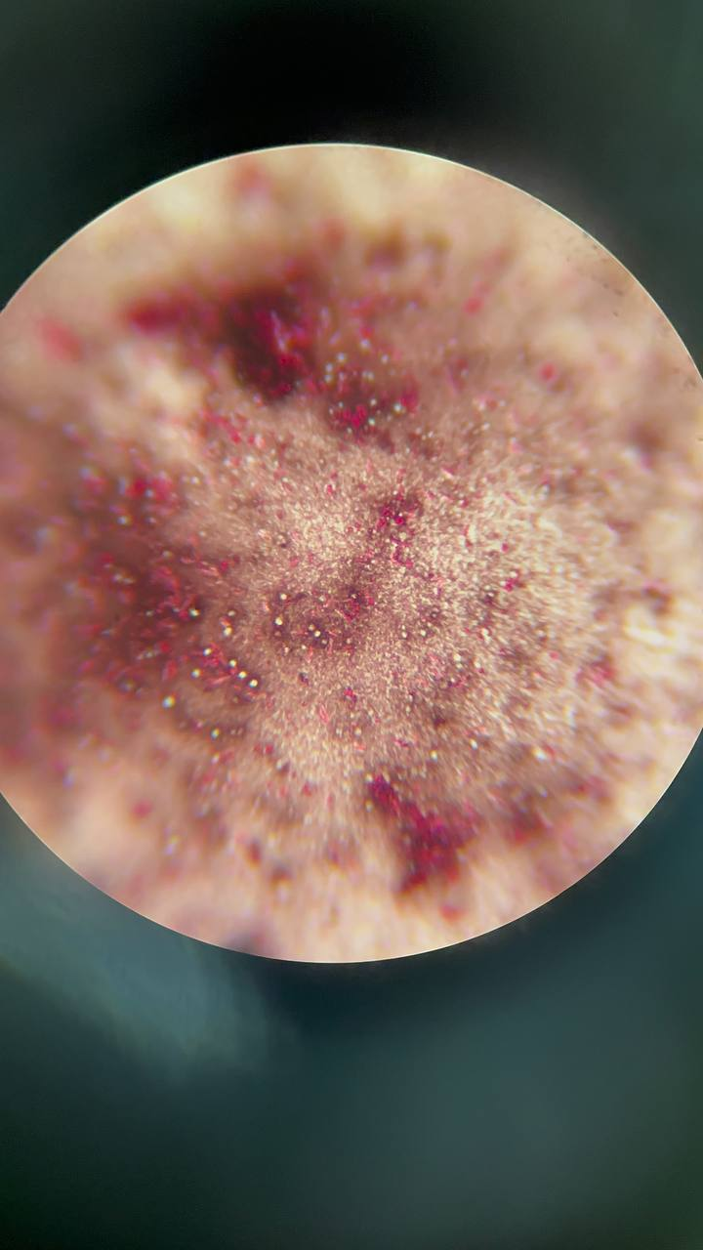
Результат по окрашиванию методом Бурри-Гинса. Капсул не обнаружено.
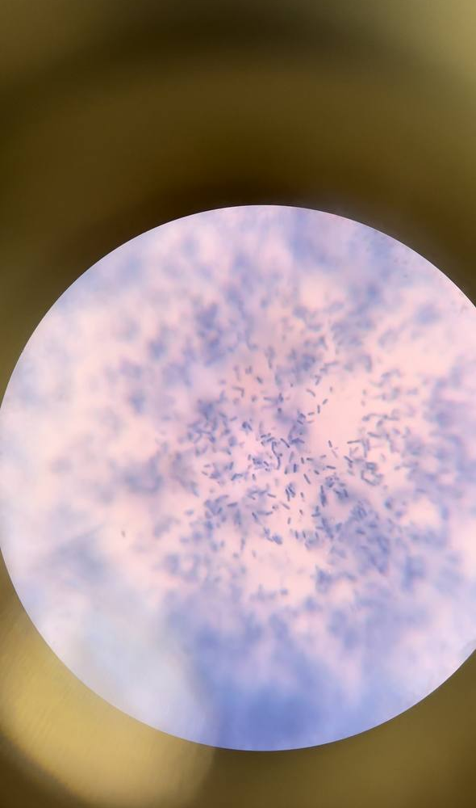
Результат по методу окраски раздавленная капля. Наличие движения не обнаружено.
Произведите посев для выделения чистой культуры

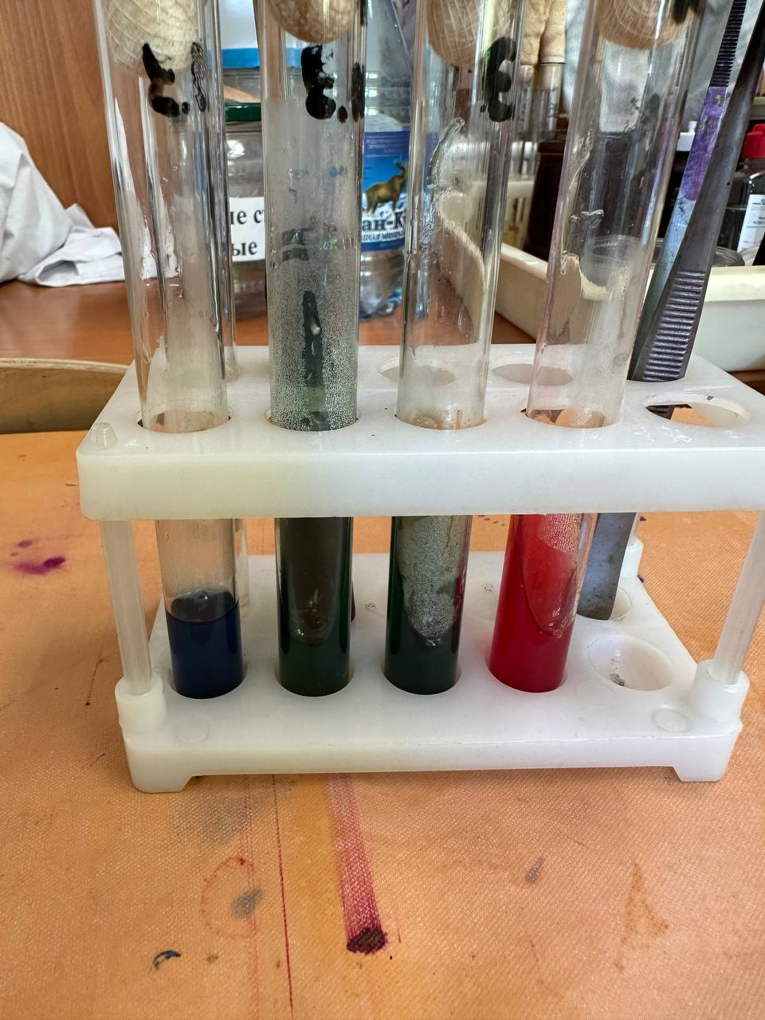

Посев по секторам

Чашку со стороны дна расчерчивают на секторы. Посев производят зигзагообразными движениями от края чашки к центру. Необходимо следить, чтобы штрихи не заходили на соседний сектор.

Вывод: я изучила морфологические и культуральные свойства выращенных культур, описала их. Приготовила препараты и окрасила их по Грамму, Бурри-Гинса, Ожешки. Приготовила нативный препарат методом раздавленной капли. Определила отношение микроорганизма к определенной клеточной стенке. Сделала посев на чистую культуру.

ЧЕТВЕРТЫЙ ЭТАП БАКТЕРИОЛОГИЧЕСКОГО ИССЛЕДОВАНИЯ

Проверка чистоты культуры. Приготовление дифференциально-диагностических сред. Пересев на дифференциально-диагностические среды.

Провести учет выделенной культуры (культуральные и морфологические свойства)

Приготовлены дифференциально-диагностические среды (среда Симмонса, среда Гисса, Кесслера и ацетатный агар) для посева культуры и проверки чистой культуры.

Приготовить дифференциально-диагностических сред.
Опишите среду: состав, для чего используют
Среда Симмонса
Состав: аммоний фосфорнокислый, калия фосфат однозамещенный, магний сернокислый 7-водный, натрий лимоннокислый трехзамещенный 5,5-водный пищевой, агар микробиологический, бромтимоловый синий водорастворимый (индикатор).
Используется для определения способности бактерий использовать цитраты в качестве единственного источника углерода

Среда Кесслера.
Состав: 1% пептонная вода, 5% желчи, 0,25% лактозы, генциановый фиолетовый для подавления роста грамположительных бактерий.
Среда Кесслера используется для выделения ферментирующих лактозу бактерий.

Среда Гисса.
Состав: МПБ, субстрат (углевод), индикатор Андреде.
Среда Гисса предназначена для определения рода (вида) энтеробактерий по тесту ферментации (утилизации) углевода или многоатомного спирта.

Ацетатный агар
Состав: Натрия хлорид, магния сульфат, калия фосфат однозамещенный, аммония хлорид, натрия фосфат двузамещенный, натрия ацетат, бромтимоловый синий, агар.
Предназначен для родовой идентификации энтеробактерий по способности утилизировать ацетат натрия.

Определение рН питательных сред
Для определения реакции питательной среды применяют два метода: электрометрический (с помощью рН-метра) и колориметрический.
В лабораторной практике чаще всего используется наиболее простой колориметрический метод по Михаэлису, основанный на изменении цвета индикатора вследствие диссоциации его в зависимости от концентрации водородных ионов в среде. При определении рН по Михаэлису применяют индикаторы нитрофенолового ряда.

Произведите посев на дифференциально-диагностические среды

Вывод: приготовила дифференциально-диагностические среды (среду Гисса, Кесслера, Симмонса и ацетатный агар) и произвела посев на них.

ПЯТЫЙ ЭТАП БАКТЕРИОЛОГИЧЕСКОГО ИССЛЕДОВАНИЯ

Учет результатов. Утилизация отработанного материала.

Учет результатов.
Опишите биохимическую активность микроорганизмов (или ее отсутствие) по предложенным рядам
Укажите, расщепляется или нет углевод, название углевода, до каких продуктов ферментировал углевод.
Укажите какой индикатор входит в состав среды Симмонса?
Почему среды меняют цвет?
Сделайте вывод, в каких пробирках культура микроорганизма биохимически активна, а в каких – не активна.
Результат на среде Гисса

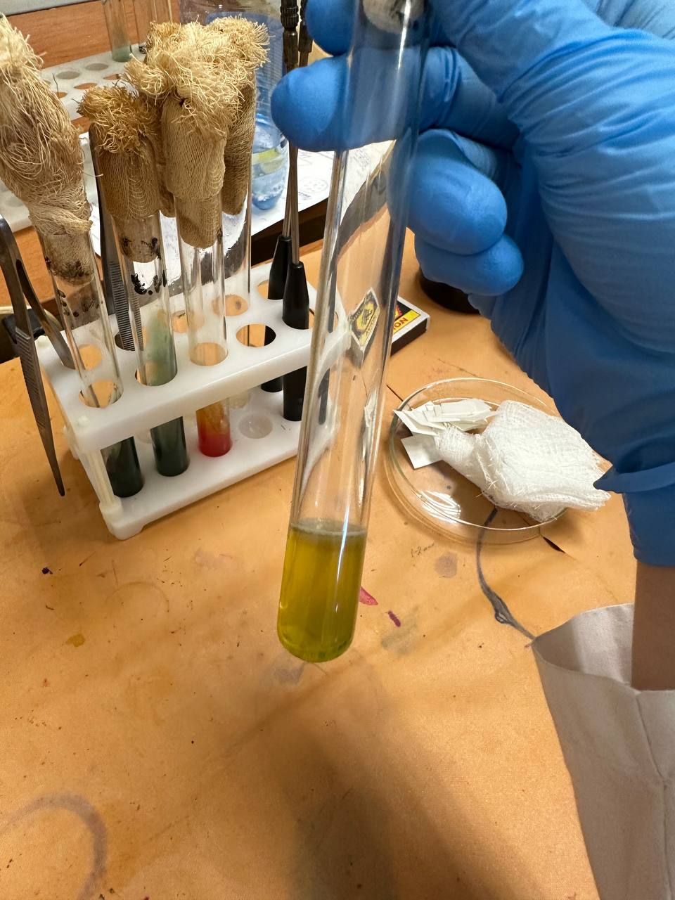
Образовался пигмент(фермент), что свидетельствует о наличии кислоты.

Результат на среде Симмонса
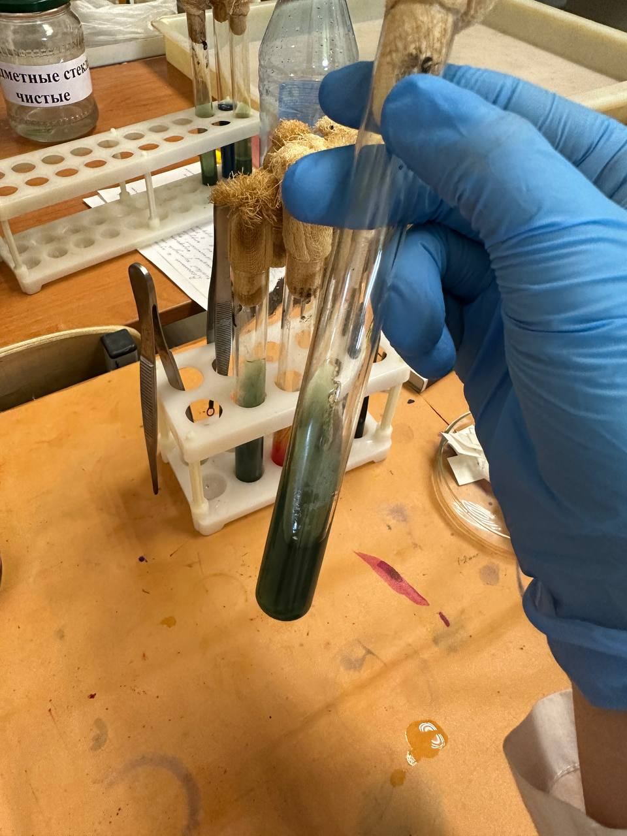
Пигментации не произошло, среда не ферментировалась.

Результат на среде Кесслера.
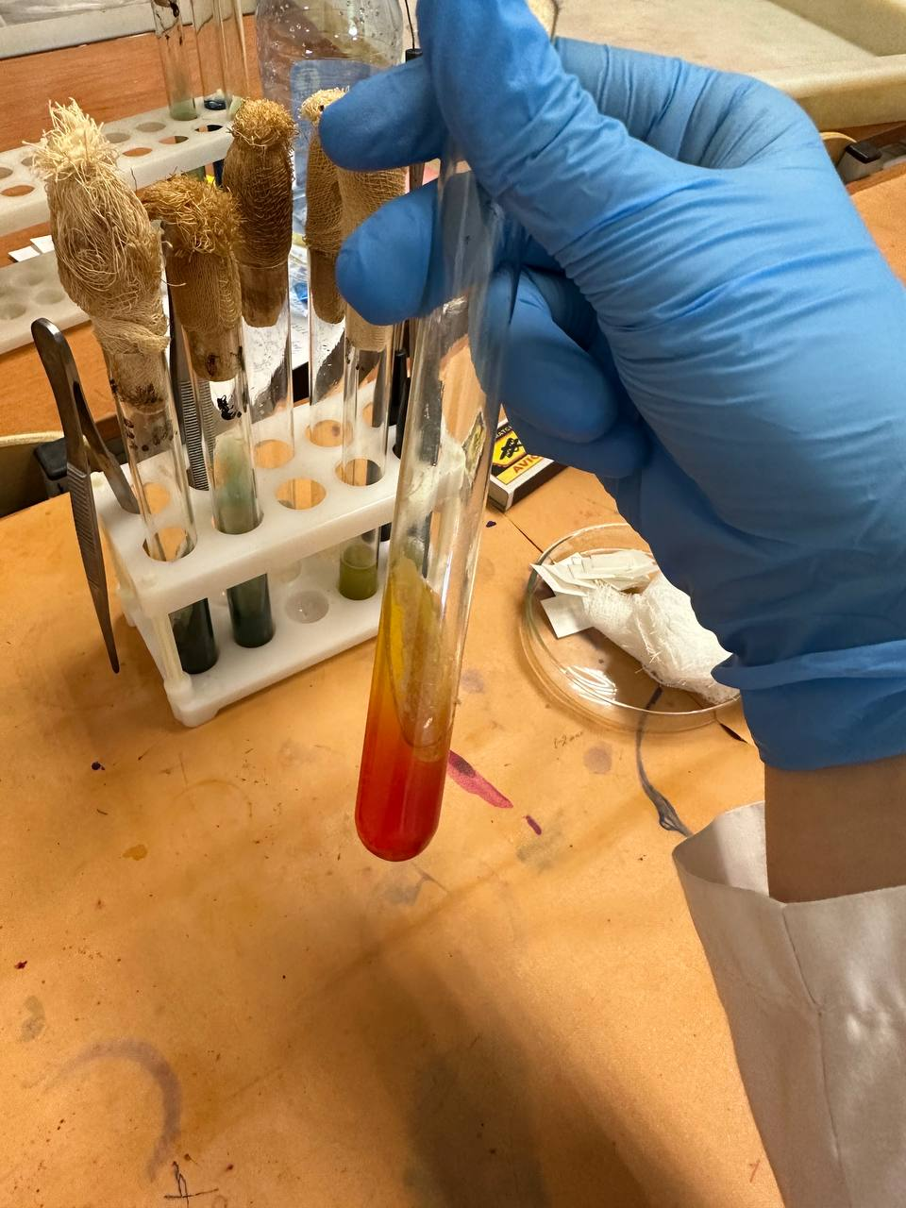
Образовался пигмент(фермент), что свидетельствует о наличии кислоты.

Ацетатный агар
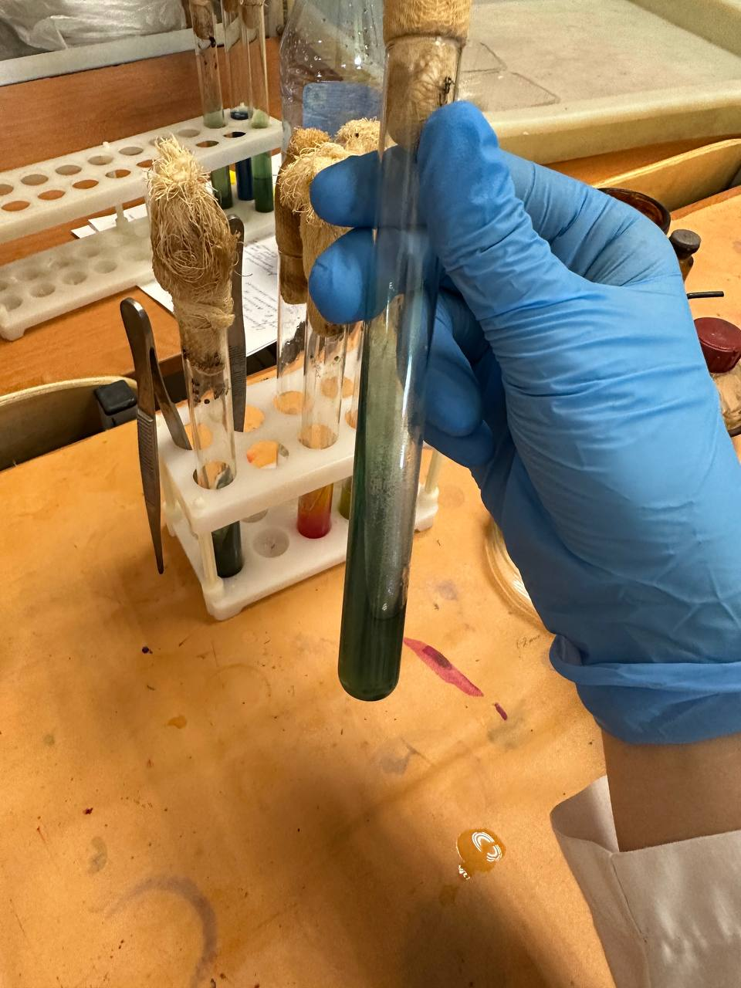
Пигментации не произошло, среда не ферментировалась.

Утилизация отработанного материала.

Классификация медицинских отходов
- А - неопасные.
- Б – опасные.
- В - чрезвычайно опасные.
- Г - токсикологические опасные.

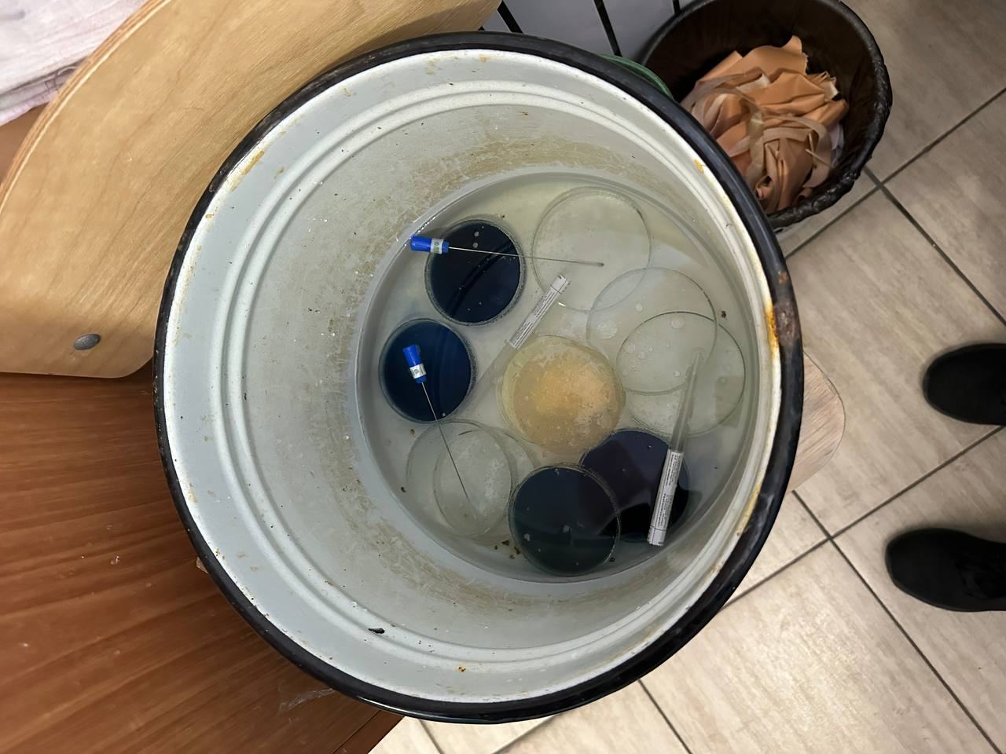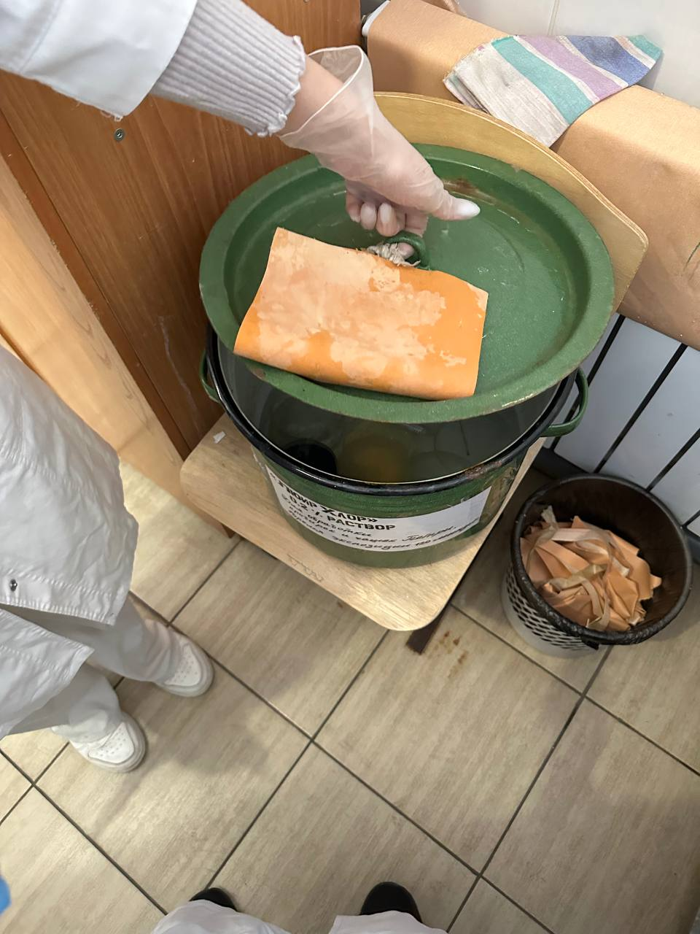
Утилизация отработанного материала в контейнер

Выводы: описала биохимическую активность м/о. Утилизировала отработанный материал.

Заключение: во время прохождения учебной практики, я прошла инструктаж по технике безопасности при работе в лаборатории, приготовила простые питательные среды, произвела посев на них и изучила морфологические и культуральные свойства. Также приготовила дифференциально-диагностические среды, произвела посев на чистую культуру и пересев на дифференциально-диагностические среды, чтобы определить биохимические свойства микроорганизмов.

ЛИСТ ЛАБОРАТОРНЫХ ИССЛЕДОВАНИЙ

Исследования. | Количество исследований по дням практики. |  |  |  |  |  | Итог  итого
 | 1 | 2 | 3 | 4 | 5 | 6
изучение нормативных документов | + |  |  |  |  |  | 1
прием, маркировка, регистрация биоматериала. | + |  |  |  |  |  | 1
Организация рабочего места | + | + | + | + | + | + | 6
Приготовление простых и сложных питательных сред. |  | + |  |  |  |  | 1
Приготовление сложных питательных сред. |  |  | + | + |  |  | 2
Посев на питательные среды |  | + | + | + |  |  | 3
Изучение культуральных свойств. |  |  | + |  |  |  | 1
Изучение морфологических свойств |  |  | + |  |  |  | 1
Определение подвижности микроорганизмов |  |  | + |  |  |  | 1
Определение спор |  |  | + |  |  |  | 1
Изучение биохимических свойств( сахаролитических) |  |  |  | + |  |  | 1
Изучение биохимических свойств(протеолитических) |  |  |  | + |  |  | 1
Утилизация отработанного материала. |  | + | + | + | + | + | 5

ОТЧЕТ ПО УЧЕБНОЙ ПРАКТИКЕ

Ф.И.О. обучающегося Ермакова Мария Максимовна

Группы ___226_____специальности Лабораторная диагностика
Проходившего (ей) учебную практику
с 26 июня по 01 июня 2023г

За время прохождения практики мною выполнены следующие объемы работ:

Цифровой отчет

№ | Виды работ | Кол-во
1. | -изучение нормативных документов, регламентирующих санитарно-противоэпидемический режим в КДЛ: | 1
2. | - прием, маркировка, регистрация биоматериала.  - определение тинкториальных свойств | 6  4
3. | - приготовление питательных сред | 6
4. | - посев исследуемого материала на плотные питательные среды | 6
5. | -изучение культуральных свойств | 2
6. | -изучение морфологических и тинкториальных свойств | 2
7. | -изучение биохимических свойств | 1
8. | Учет результатов исследования. | 1
9. | проведение мероприятий по стерилизации и дезинфекции лабораторной посуды, инструментария, средств защиты;  - утилизация отработанного материала. | 5

Текстовой отчет

- Умения, которыми хорошо овладел в ходе практики: приготовила питате-
льные среды, произвела посев на них; приготовила дифференциально-диаг-
ностические среды, произвела посев на чистую культуру и пересев на диффе-
ренциально-диагностические среды.
- Самостоятельная работа: сварила и разлила среды, собрала биоматериал,
посеила этот биоматериал на среды, приготовила мазки и исследовала на
микроскопе. Полученные результаты зафиксировала в дневнике учебной
практики.
- Помощь оказана со стороны методических и непосредственных руководителей: помощь оказана со стороны методического руководителя
в процессе прохождения практики и техники безопасности.
- Замечания и предложения по прохождению практики: замечаний и пред-
ложений нет.
Общий руководитель практики ________________ _Донгузова Е.Е__

М.П. организации

ХАРАКТЕРИСТИКА
_________Ермаковой Марии Максимовны_________
ФИО
обучающийся (ая) на _2__курсе по специальности СПО 31.02.03Лабораторная диагностика
успешно прошел (ла) учебную практику по профессиональному модулю:
ПМ.04 Проведение лабораторных микробиологических и иммунологических исследований
МДК.04.01 Теория и практика лабораторных микробиологических и иммунологических исследований
в объеме___36___ часов с «_26_» _06_20_23_г. по «_01_» __июля_20_23_г.
в организации: __Фармацевтический колледж_____________________________
наименование организации, юридический адрес
За время прохождения практики:

№ ОК/ПК | Критерии оценки | Оценка (да или нет)
ОК.1 | Демонстрирует заинтересованность профессией | да
ОК. 2 | Регулярное ведение дневника и выполнение всех видов работ, предусмотренных программой практики. | да
ПК.4.1 | При общении с пациентами проявляет уважение, корректность т.д. | да
ПК4.2 | Проводит исследование биологического материала в соответствии с методикой, применяет теоретические знания для проведения исследований. | да
ПК4.3 | Грамотно и аккуратно проводит регистрацию проведенных исследований биологического материала. | да
ПК4.4 | Проводит дезинфекцию, стерилизацию и утилизацию отработанного материала в соответствии с регламентирующими приказами. | да
ОК.6 | Относится к медицинскому персоналу и пациентам уважительно, отзывчиво, внимательно. Отношение к окружающим бесконфликтное. | да
ОК 7 | Проявляет самостоятельность в работе, целеустремленность, организаторские способности. | да
ОК 9 | Способен освоить новое оборудование или методику (при ее замене). | да
ОК 10 | Демонстрирует толерантное отношение к представителям иных культур, народов, религий. | да
ОК.12 | Оказывает первую медицинскую помощь при порезах рук, попадании кислот ; щелочей; биологических жидкостей на кожу. | да
ОК.13 | Аккуратно в соответствии с требованиями организовывает рабочее место | да
ОК14 | Соблюдает санитарно-гигиенический режим, правила ОТ и противопожарной безопасности. Отсутствие вредных привычек. Участвует в мероприятиях по профилактике профессиональных заболеваний | да

«01»__06___20__ г.

Подпись непосредственного руководителя практики
Донгузова Е.Е. должность
Подпись общего руководителя практики
Донгузова Е.Е.

